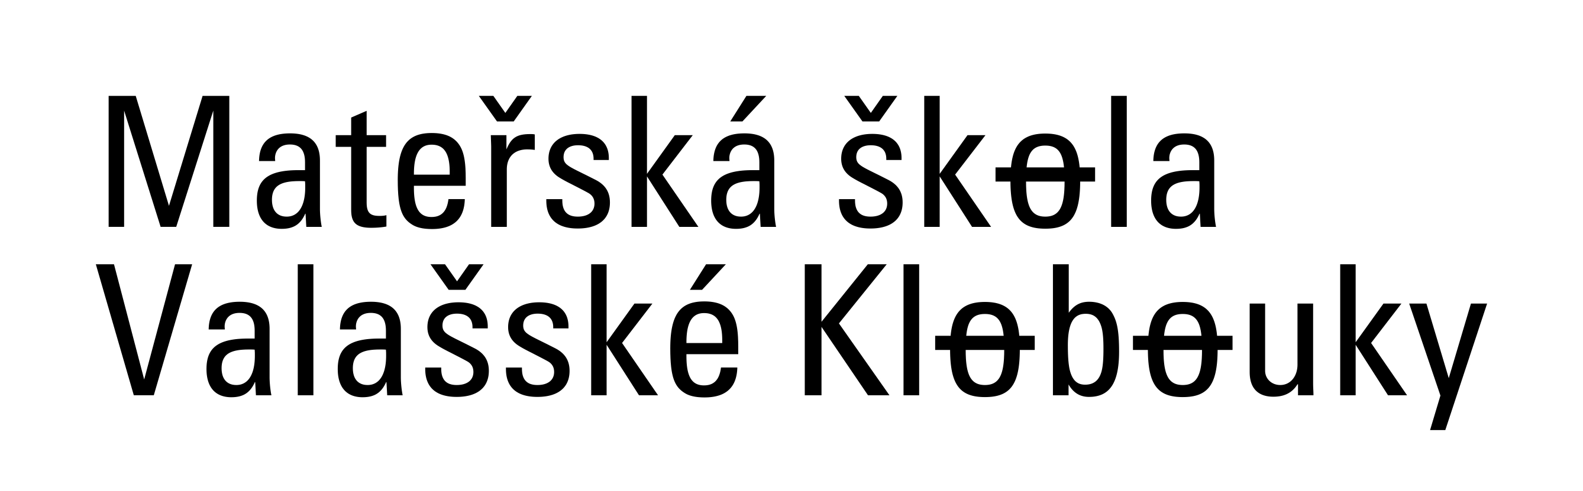
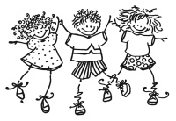

okres Zlín, příspěvková organizace, Školní 850, 766 01 Valašské Klobouky

Evidenční list dítěte
Osobní údaje o umísťovaném dítěti v Dětské skupině Beruška
Jméno a příjmení:
Datum a rok narození:
Rodné číslo:
Státní občanství/ mateřský jazyk:
Místo trvalého bydliště dítěte:
Zdravotní pojišťovna:

Zdravotní omezení/ nemoci:
Alergie:
Provozní dny v týdnu a doba v průběhu dne, po kterou dítě v dětské skupině pobývá: |  | Označte den/  dny | od – do
 | Pondělí: | ☐ | 6.00 – 16.00.hod.
 | Úterý: | ☐ | 6.00 – 16.00.hod.
 | Středa: | ☐ | 6.00 – 16.00.hod.
 | Čtvrtek: | ☐ | 6.00 – 16.00.hod.
 | Pátek: | ☐ | 6.00 – 16.00.hod.
 | Sobota: | ☐
Další důležité údaje o dítěti:

Matka/ zákonný zástupce
Jméno a příjmení, titul:
E-mail a mobil:
Místo trvalého bydliště matky/ zákonného zástupce:
Zaměstnavatel:

Otec/ zákonný zástupce
Jméno a příjmení, titul:
E-mail a mobil:
Místo trvalého bydliště otce/ zákonného zástupce:
Zaměstnavatel:

Evidence přijetí
Dítě přijato dne :
Dítě odešlo dne :
U rozvedených rodičů:
číslo rozsudku:
ze dne :
Dítě bylo svěřeno do péče:

Zákonný zástupce dítěte prohlašuje, že byl seznámen s podmínkami a kritérii přijetí dítěte do DS a že uvedené údaje jsou pravdivé a úplné.

Prohlašujeme, že všechny uvedené údaje jsou správné a pravdivé. Bereme na vědomí svou povinnost předávat dítě osobně pečovatelce do dětské skupiny, hlásit změnu údajů v tomto evidenčním listě a omlouvat nepřítomnost dítěte. Osobní údaje zde uvedené jsou nezbytně nutné pro vedení povinné dokumentace a evidence péče o dítě v dětské skupině. Jsou požadovány buď ze strany zákona
č.247/2014 Sb. o poskytování služby péče o dítě v dětské skupině a o změně souvisejících zákonů, nebo ze strany poskytovatelů dotací. Osobní údaje svěřené DS Beruška jsou chráněny před zneužitím dalšími osobami, nejsou poskytovány dalším osobám či organizacím, vyjma zákonem stanovené povinnosti. Údaje jsou likvidovány po té, kdy dotčená osoba přestane služby DS Beruška, případně po skončení lhůty povinného uchovávání dokumentů vyplývající z podmínek poskytnutí dotací. Bereme na vědomí, že pořizování fotografií popřípadě audio či video záznamů během všech programů, aktivit a služeb provozovaných DS Beruška je prováděno za účelem propagace Dětské skupiny Beruška, Mlýnská 432, 766 01 Valašské Klobouky, zřízené při Mateřské škole Valašské Klobouky, okres Zlín, příspěvková organizace, Školní 850, 766 01 Valašské Klobouky .

V …………………………….. dne …………………………..

……………………………………………
podpis zákonného zástupce

